НОД по экспериментированию во второй младшей группе «Пейте куклы вкусный сок»
Анна Тарасова
НОД по экспериментированию во второй младшей группе «Пейте куклы вкусный сок»
Интеграция областей: познавательное развитие, социально – коммуникативное развитие, физическое, речевое.
Цель: выявить свойство воды и красок, способность красок растворяться в воде и изменять её цвет.
Задачи:
Образовательная:
1. Познакомить детей со свойствами воды (цвет, текучесть).
2. Рассказать о значении воды в нашей жизни.
Развивающая:
1. Учить переключать внимание с одной деятельности на другую.
2. Учить анализировать, размышлять над задаваемыми вопросами.
3. Учить воспроизводить ранее полученную информацию.
Воспитательная:
1. Воспитывать бережное отношение к воде.
2. Воспитывать у детей культурно-гигиенические навыки.
Оборудование: краски акварельные, кисточки, прозрачные стаканы с водой, салфетка.
Ход НОД:
Художественное слово (демонстрируем картинки)
Однажды зайка решил показать маме фокус. Он поставил на стол прозрачные стаканчики. Потом налил в них воду. Буль-буль потекла водичка.
- Мама, закрой глаза! – сказал Зайка.
Мама закрыла глаза и стала ждать, что будет. (И вы закройте глазки).
- Открывай! – скомандовал Зайка.
Когда мама открыла глаза, то увидела, что в стаканчиках вода теперь не простая, а разноцветная – жёлтая, красная, синяя, зелёная и оранжевая (а вы показывайте пальчиком, где какая).
- Как красиво! – восхитилась мама.
Раздается стук в дверь.
Воспитатель: Ребятки, кто-то к нам стучит, давайте посмотрим, кто к нам пришел в гости. Вносит трех кукол. Посмотрите, куколки пришли к нам в гости. Давайте познакомимся с ними. Как вас зовут?
Куклы: Маша, Даша, Марина. Ребятки, пока мы к вам шли, мы захотели пить. Вы не напоите нас?
Д: Да.
Воспитатель: Ребятки, а давайте и мы с вами приготовим для наших кукол разноцветный сок.
Дети: Давайте.
В: Посмотрите, у нас на столе стоят стаканчики, что в них налито?
Д: Водичка.
В: Правильно. А какого цвета вода?
Д: У воды нет цвета, она прозрачная.
В: Молодцы, ребятки. Вода прозрачная, но её можно покрасить, добавив в неё краску. Давайте с вами сделаем вкусный сок для наших гостей. Хотите попробовать?
Д: Да, хотим.
В: Возьмите кисточку с желтой краской. Где у нас желтый цвет? (дети показывают) 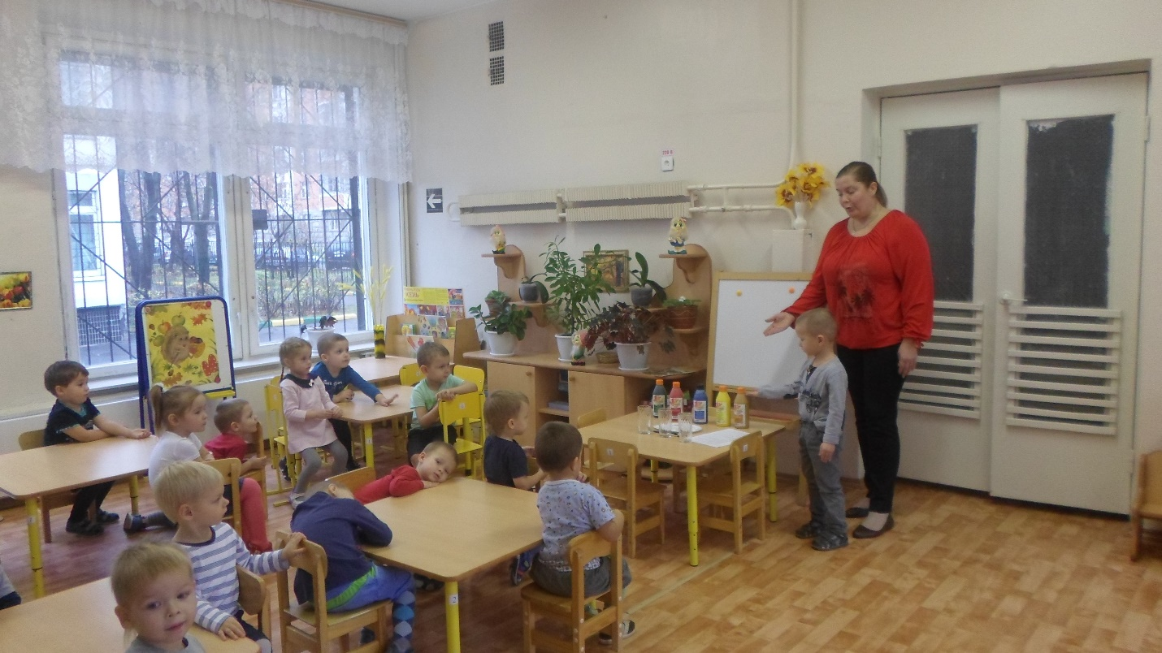
В: Давайте опустим кисточку в стакан с водичкой. Интересно, что получится? Какой это сок?
Д: Желтый. 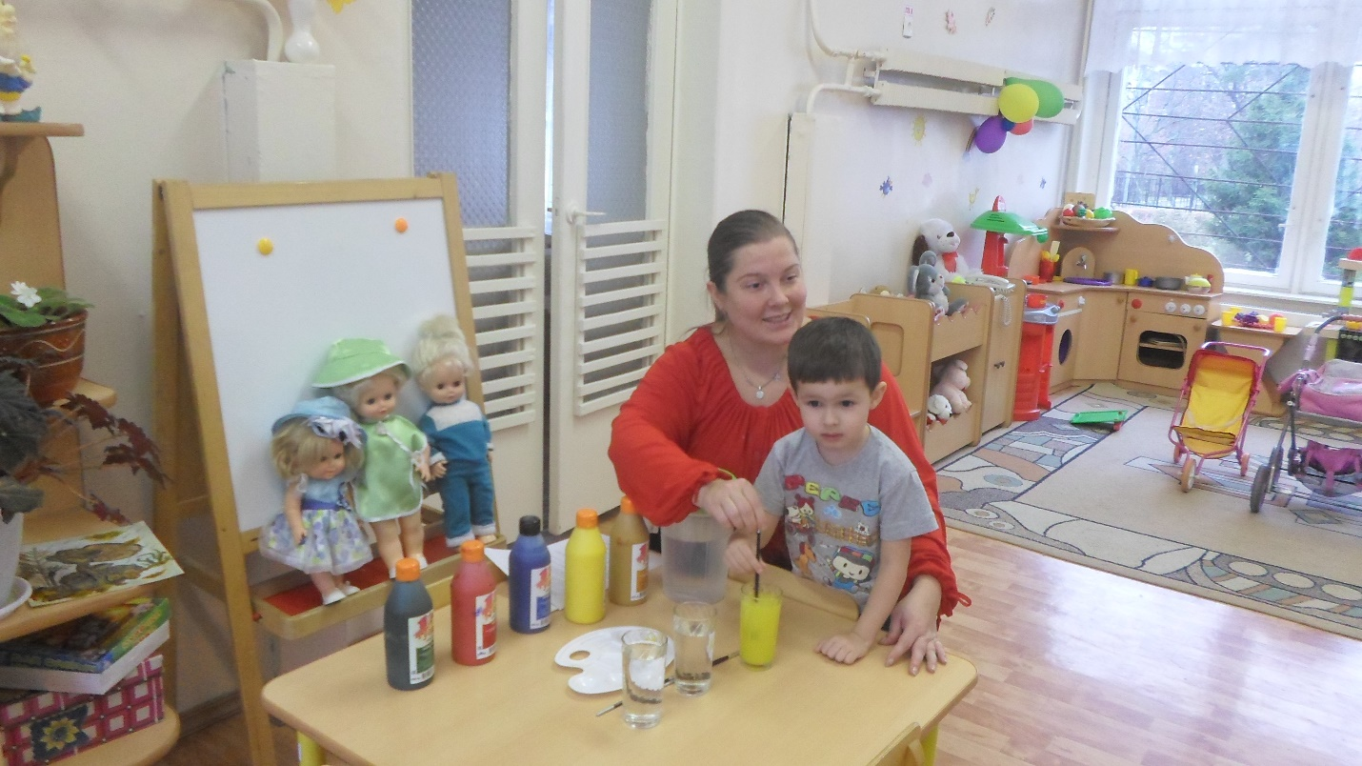
В: Правильно, а желтый у нас обычно лимонный сок. Значит какой мы с вами сделали сок?
Д: Лимонный. 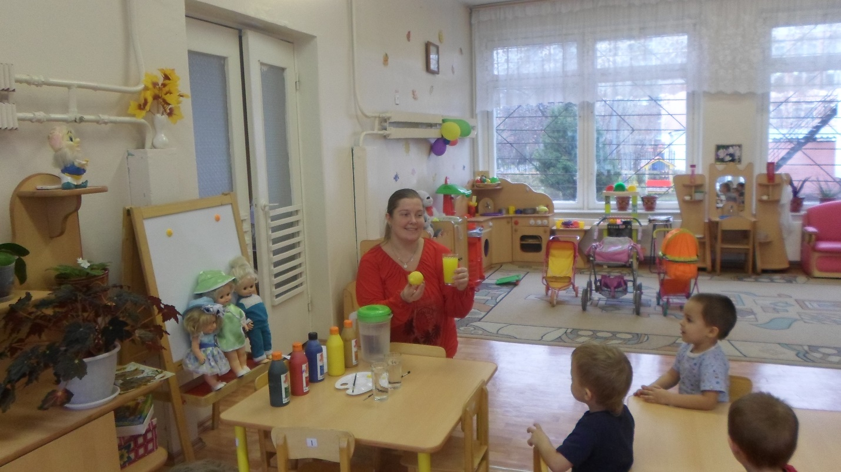
В: Молодцы. А если опустим в стакан с водой кисточку с синей краской, что получится? Какого цвета будет сок?
Д: Синего. 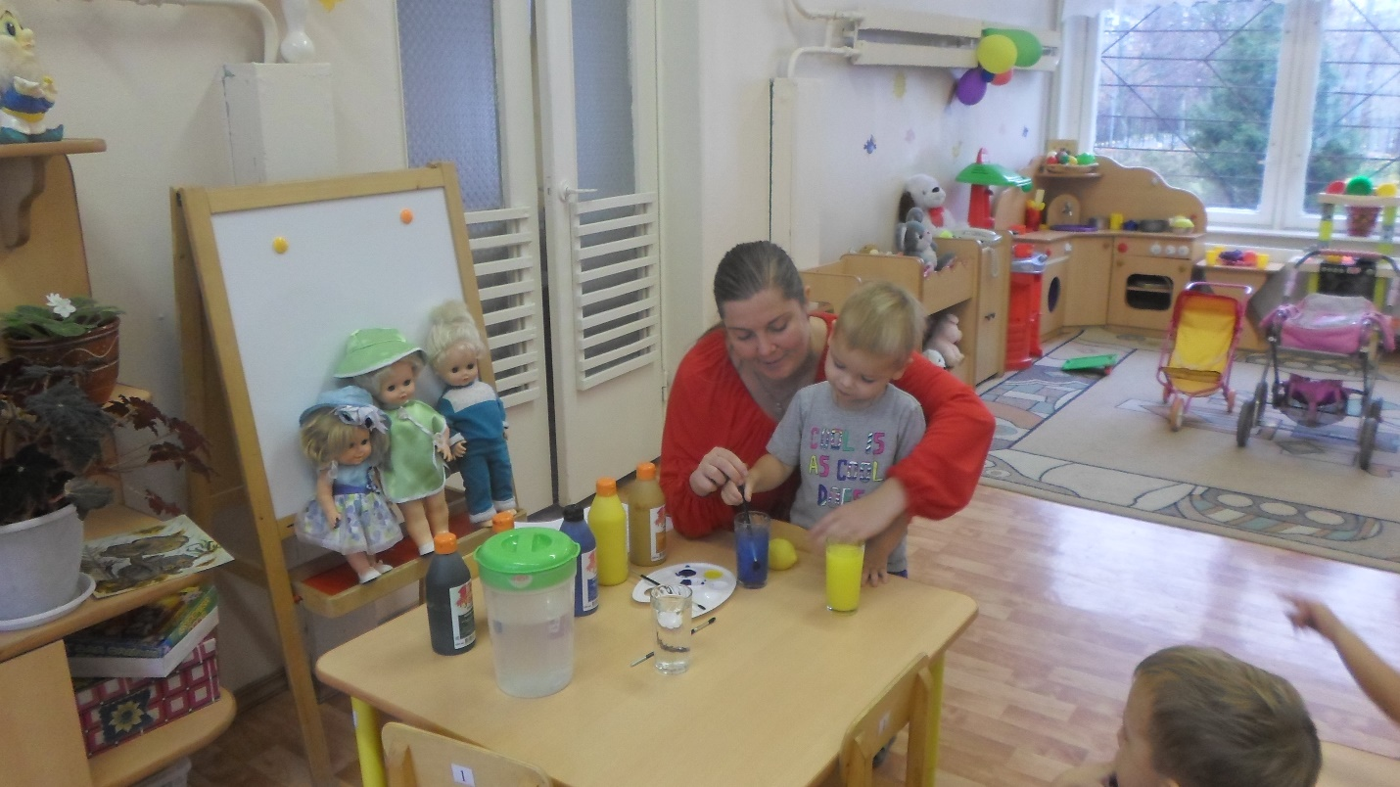
В: Ежевичный сок синего цвета, значит у какой сок у нас получился?
Д: Ежевичный.
Проводится пальчиковая игра «Радуга» 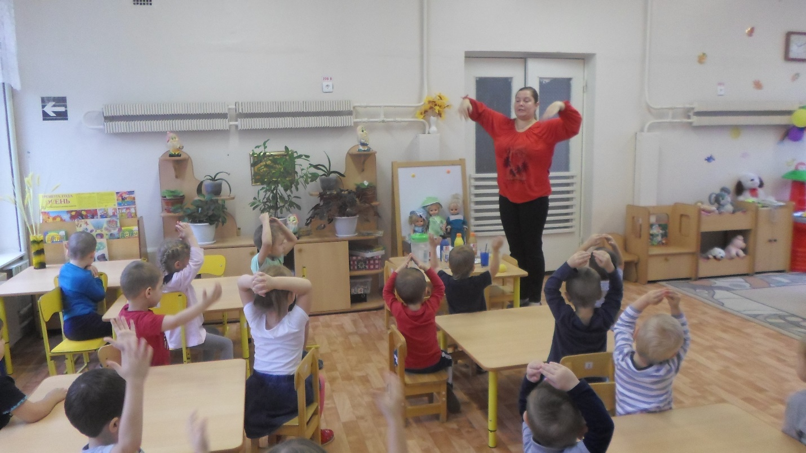
Гляньте, радуга над нами, (сделать взмах рукой над головой)
Над деревьями, (руки поднять вверх, пальцы разомкнуты)
Домами (руки над головой в форме крыши)
И над морем, над волной (нарисовать волну в воздухе рукой)
И немножко надо мной. (дотронуться до головы)
В: Давайте еще приготовим томатный сок. Кто знает, какого цвета томатный сок?
Д: Красного.
В: Значит какой краской мы с вами должны покрасить водичку, чтобы получился томатный сок?
Д: Красной.
В: Давайте это сделаем. (дети закрашивают воду) 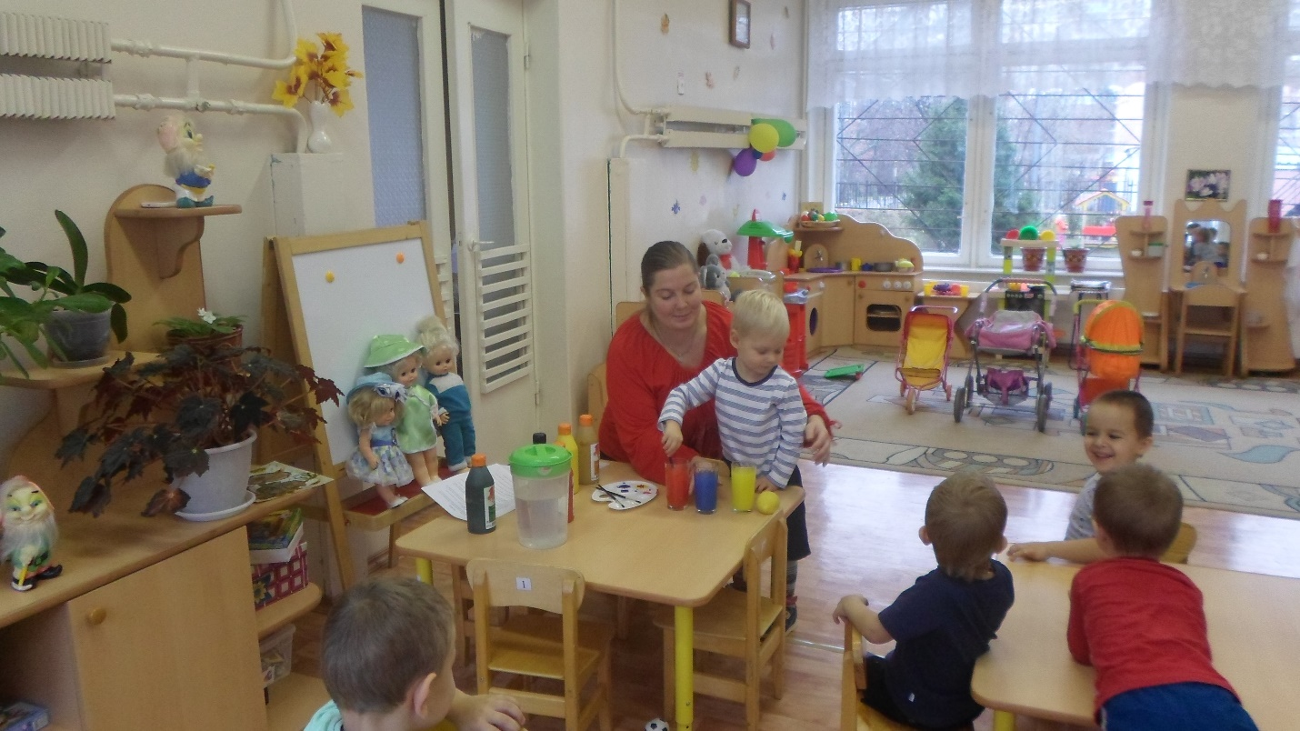
Ребятки, посмотрите сколько разных по вкусу соков у нас получилось: лимонный, ежевичный, томатный. 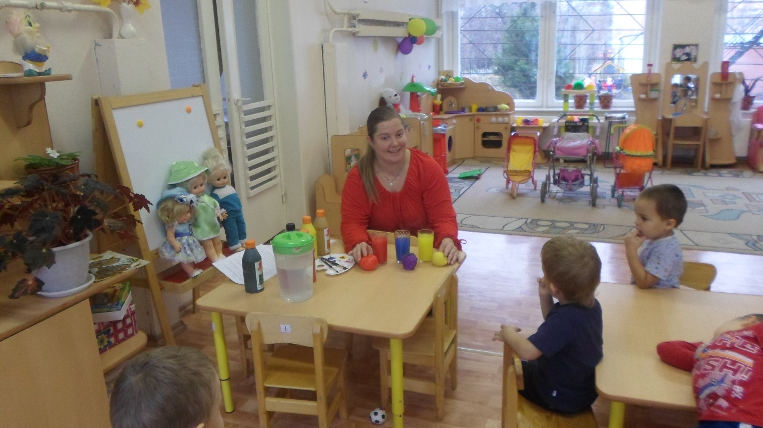Теперь мы сможем угостить наших гостей вкусными напитками. (дети усаживают кукол за стол)
Д: Пейте куклы вкусный сок! 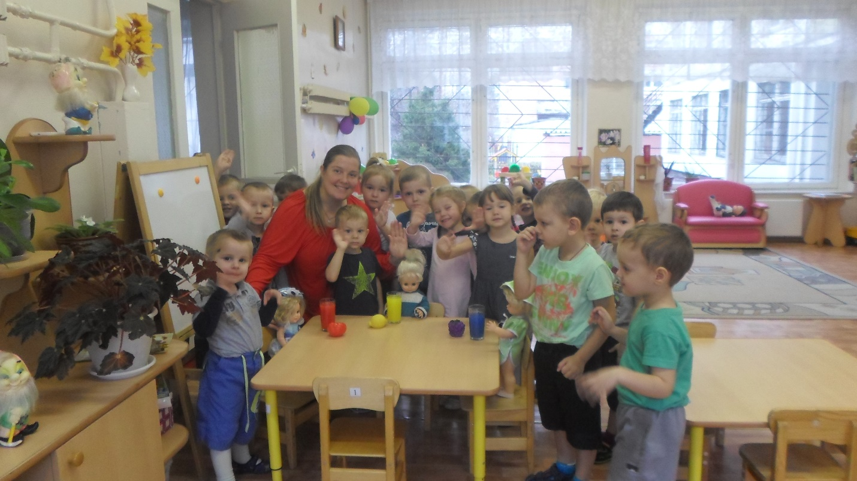
Куклы: Спасибо, очень вкусный сок вы, ребятки, приготовили для нас. Нам, к сожалению, пора уходить. До свидания.
Д: До свидания.

